 项目编号：20200622-01

# 朗诚科技研发与信息中心

# 解决方案研发立项文件

|  |  |
| --- | --- |
| 项目名称： | 水质智能检测系统开发  （中国石油化工股份有限公司天津分公司） |
| 开发部门： | 研发与信息中心 |
| 项目负责人： | 杨建洪 |
| 项目起始时间： | 2020年 6 月22日 |

深圳市朗诚科技股份有限公司制

## 项目名称

水质智能检测系统开发

## 二、设计依据

技术来源主要包括全自动在线间断化学分析仪WetChem 100产品、多参数水质仪MTA 5及微量硅分析仪ASiChem等。

## 三、项目概述及立项意义

天津石化热电部3#取样间水质在线检验解决方案项目是在公司多年销售及运维全自动在线间断化学分析仪产品、多参数水质仪基础上，结合在湿化学分析领域多年积累的经验基础上提出制造具有自主知识产权的在线化学分析整体解决方案项目。通过此次项目的实施，旨在开发一款能适应石化客户需求，在节约成本的基础上打造更具有市场竞争力的在线设备；另一方面，通过此项目，锻炼和促进公司研发中的通力协作能力，提升团队项目研发能力，为接下来研发与信息中心结构建设和研发方向积累经验基础。该解决方案，针对天津石化热电部3#取样间的实际需求设计，具有较强的实践性，对于在线检测自动化有极大的推进作用。

## 项目主要研究目的、内容

### （一）研究目的

1. 开展以湿化学间断化学分析技术为基础，联合电极分析技术，实现同一个在线仪器中完成pH、二氧化硅、磷酸盐、电导率、钠含量的分析。
2. 开展在线仪器多分析模块液路结构研发，实现对同一在线仪器中多个分析模块的供样和排废，做到供样及时、准确、无交叉污染的效果。
3. 开展自动化控制技术协同以太网通讯技术的研发，实现对各子系统的无人值守自动化控制，并能够将分析数据等信息通过现场以太网回传后台的功能。

### （二）主要研究内容

1. 主控平台：本解决方案的最高决策机构。该平台有对接各下属子系统的软硬件接口，可以控制和协调各子系统正常开展工作。
2. 水样取样子系统：本解决方案包含一套采水系统。该系统可以适配取样间预置的取样接口，能够顺利地从每个水源采集到符合后端子系统使用的水样。
3. 水样分析子系统：本解决方案包含一套理化指标分析系统。该系统包含多个分析模块，每个模块独立分析不同的指标。
4. 废液排水子系统：本解决方案包含一套排水系统。该系统可以适配取样间预置的排废接口，能够将前端子系统符合排放标准的废液排走。
5. 网络通讯子系统：本解决方案包含一套以太网通讯系统。该系统可以将各水源的各指标以符合要求的数据格式进行封装并上传到服务器。
6. 综合保障子系统：本解决方案包含一套综合性的诊断保障系统。该系统可以监测自身及其余子系统的工作状态、内外环境的工作条件并汇报到上级子系统。
7. 解决方案中包含的各部分系统的总装与一体化集成技术。

取水接口

水样取样子系统

水样分析子系统

分析模块

分析模块

分析模块

…

废液排水子系统

排水接口

主控平台

网络通讯子系统

网络接口

综合保障子系统

液体流向

通讯方向

监测方向

图表 1系统框图

详细系统建设方案见**附件1。**

## 技术性能指标

表格 1 pH值指标需求表

|  |  |
| --- | --- |
| pH值性能指标 | |
| 分析精度 | 0.1 |
| 分析速度 | ≮4次/2小时 |
| 线性范围 | 8.8至9.7 |
| 阈值范围 | 9.0至9.7 |

表格 2 常量二氧化硅指标需求表

|  |  |
| --- | --- |
| 常量二氧化硅（锅炉水） | |
| 分析精度（mg/L） | 0.01 |
| 分析速度 | ≮3次/2小时 |
| 线性范围（mg/L） | 0 至 1.00 |
| 阈值范围（mg/L） | ≯0.45 |

表格 3 微量二氧化硅指标需求表

|  |  |
| --- | --- |
| 微量二氧化硅（蒸汽水） | |
| 分析精度（μg/kg） | 1 |
| 分析速度 | ≮4次/4小时 |
| 线性范围（μg/kg） | 0 至 20 |
| 阈值范围（μg/kg） | ≯15 |

表格 4 磷酸盐指标需求表

|  |  |
| --- | --- |
| 磷酸盐 | |
| 分析精度（mg/L） | 0.01 |
| 分析速度 | ≮3次/2小时 |
| 线性范围（mg/L） | 2.00 至 6.00 |
| 阈值范围（mg/L） | ≯3.00 |

表格 5 电导率指标需求表

|  |  |
| --- | --- |
| 电导率 | |
| 分析精度（μS/cm） | 0.1 |
| 分析速度 | ≮3次/6小时 |
| 线性范围（μS/cm） | ＜30.0 |
| 阈值范围（μS/cm） | ＜20.0 |

表格 6 钠含量指标需求表

|  |  |
| --- | --- |
| 钠含量 | |
| 分析精度（μg/kg） | 1 |
| 分析速度 | ≮5次/4小时 |
| 线性范围（μg/kg） | ＜30 |
| 阈值范围（μg/kg） | ≯5 |

表格 7 分析水样要求表

|  |  |
| --- | --- |
| 分析水样要求 | |
| 水温（℃） | ≯50 |
| 水质 | 基底无色度及浊度干扰 |

## 组织分工

该项目由营销中心提出，由研发与信息中心负责项目立项，并成立项目研发小组，进行技术调研、设计计算、设计图样与工艺文件、工装设计、产品试制、设计改进等工作，并安排试制、设备添置、产品试验检测，财务部负责经费提供与保障，确保项目顺利实施，系列产品后续继续研发。

|  |  |  |  |
| --- | --- | --- | --- |
| 工作岗位 | 主要负责人 | 工作内容 | 备注 |
| 研发方向主导 | 陈总威 | 提出研发思路及技术要求。 |  |
| 工程技术主导 | 杨建洪 | 制定具体的技术路线，协调研发与测试人员工作，推进研发进度。 |  |
| 外观设计及  结构加工 | 卢梓见 | 产品结构及外观设计、图纸绘制及加工。 |  |
| 自动化控制研发 | 杨建洪、乔新元  庞志 | 系统控制流程、单片机控制程序开发测试。 |  |
| 材料采购与  管控 | 徐丽霞 | 原材料采购及管控、供应商管理，对接财务。 |  |
| 分析产品开发与系统测试 | 谢佳裕、卢晋旗 | 格根据要求开发分析产品、性能指标测试工作及传感器选型 |  |
| 财务管控 | 肖国如 | 对研发经费的管控及统计。 |  |
| 客户沟通 | 李杰 | 负责与客户沟通，厘清客户实际需求，协助研发和测试。 |  |

## 七、进度安排

|  |  |  |
| --- | --- | --- |
| 时间 | | 进度 |
| 二〇二〇年 | 2月 | 营销中心提出研发意向。研发与信息中心根据需求的技术性能指标分析可行性，并提出技术意见。 |
| 3月 | 技术方需求讨论与确定 |
| 4月 | 项目申报材料编写与上报 |
| 5月 | 与客户径向技术讨论 |
| 6月 | 方案初步定型，外购仪器定型与配件选型 |
| 7月 | 1. 模块化分析仪器结构设计定型与加工； 2. 测试平台搭建；型材 3. 分析方法定型； 4. 传感器关键设备定型与采购； 5. 水样供给系统设计与技术验证 |
| 8月 | 1. 水样分配系统组装测试； 2. 机柜外观设计； 3. 试剂仓设计加工 4. 机柜结构设计； 5. 分析模块组装联调与性能优化； |
| 9月 | 1. 整机组装有测试；控制流程开发； 2. 水路系统、电路系统布局优化； 3. 机柜加工、集成测试； |
| 10月 | 1. 数据存储，数据通信接口开发 |
| 11月 | 1. 现场安装集成调试 |
| 12月 | 16、现场测试与反馈改进调试 |
| 二〇二一年 | 1~3月 | 17、根据现场用户使用情况进行设计修改  18、完善系统功能和优化用户体验 |
| 4~6月 | 19、开展数据测试、控制测试等系统验证工作  20、完成系统定型 |
| 7~9月 | 21、完成测试报告；  22、验收材料准备 |
| 10~12月 | 23、现场验收  24、项目结题 |

## 八、经费预算

研发经费预算：45万元，其中35万为设备试制费用、5万为业务费（用于现场安装及差旅等相关业务支出）和5万绩效支出。具体经费支出预算如下，其中设备试制费（35万）：

|  |  |  |
| --- | --- | --- |
| 经费支出分配 | 预算（万元） | 备 注 |
| 原材料、零部件、模块、组件采购费 | 12 | 6套化学分析模块 |
| 结构设计费和加工费 | 4 | 各类部件的设计加工  机柜 |
| 工具/耗材采购费 | 1 | 测试配套装置及工具 |
| 后期测试及改进费 | 2 |  |
| 仪器采购（外购设备） | 15 | 预计采购2套设备用于技术验证和工程样机 |
| 不可预估其他费用 | 1 |  |
| 合计 | 35 |  |

业务费用（5万）：

|  |  |  |
| --- | --- | --- |
| 经费支出分配 | 预算（万元） | 备 注 |
| 差旅费 | 2.4 | 0.2*12人次 |
| 设备运输费 | 2.0 | 2次 |
| 其他费用 | 0.6 | / |
| 合计 | 5.0 | / |

绩效考核（5万）：

绩效考核分为过程考核与最终考核两个部分。其中过程考核占总比重的75%，结果考核占25%。

根据石化项目任务具体情况，过程绩效考核分为2个时间节点，第一阶段为2020年11月前完成总任务量的80%，第二阶段为2021年底完成总任务量的20%，第一阶段考核与绩效比例如下：

|  |  |  |  |
| --- | --- | --- | --- |
| **考核项目** | **子项目** | **第一时间节点** | **绩效比例** |
| 系统方案设计 | 1、系统概念设计  2、系统流程设计  3、系统实施方案 | 7月30日 | 8% |
| 系统结构设计 | 1、主控模块  2、分析模块  3、水路安装  4、机柜结构布局 | 8月30日 | 12% |
| 集成开发 | 1、系统集成组装  2、控制程序  2、上位机程序  3、数据与传输 | 9月30日 | 20% |
| 配套电路开发 | 1、配套电路开发 | 9月30日 | 5% |
| 分析设备开发 | 1、低/高浓度硅  2、磷酸盐  3、传感器选型采购 | 9月30日 | 20% |
| 外观设计与机柜加工 | 1、外观设计  2、机柜加工 | 9月30日 | 3% |
| 现场安装调试 | 1、现场安装  2、设备调试 | 11月30日 | 5% |
| 软件平台开发 | 1、数据接口 | 11月30日 | 5% |
| 采购 | 1、配件与仪器采购 | 11月30日 | 2% |

## 九、审核意见

|  |
| --- |
| 技术总工审批意见：  年 月 日 |
| 财务部门审批意见  年 月 日 |
| 分管领导审批意见：  年 月 日 |
| 公司总裁审批意见：  年 月 日 |

**附件1：中国石化天津分公司水质检测系统集成技术方案**

1. 任务来源

智能化检测技术的出现和发展极大的推动了我国环境保护事业的发展，使环境检测工作更加的信息化，大大降低了时间和人力的消耗。目前，热电水汽化验行业水质检测工作还没有完全实现自动监测，大部分工作仍依赖人工检测。锅炉水、汽检测参数为pH、溶解氧、电导率、磷酸盐、二氧化硅、钠含量等，其中pH、溶解氧均属于常规水质监测参数，水质在线监测方法均可达到GB/T12145-2016《火力发电机组及蒸汽动力设备水汽质量》标准要求。电导率采用电极法，方法符合GB/T6908-2018《锅炉用水和冷却水分析方法 电导率的测定》标准方法。磷酸盐和二氧化硅分别采用磷钼蓝、硅钼蓝法，均为电力标准、国家标准方法。钠含量测定采用电极法，从单个检测参数来看，无论国外还是国内自动监测技术都已成熟。目前，缺乏先进的自动化、集成化及信息化技术将多种仪器集成形成一个智能化的系统。

由于锅炉压力等级高，水汽品质要求严，蒸汽作为动力能源输送至石化各生产装置，因此，水汽品质检测是热电专业重要的技术监督和运行管控工作，热电锅炉的炉外、炉内和蒸汽品质检测工作量约27.5万项次/年，占天津石化热电公司用工整体程检测工作量的57%，年化验成本近2000万元；虽然采用在线分析模块表可以作为技术解决方案，但由于可靠性差、后期维护要求高，行业内普遍存在在线仪表投资大、故障率高、投用率低等方面问题，因此，研发无人值守的低成本、高智能化、高可靠性的水质智能检测系统，具有十分紧迫的现实需求和行业推广价值。

1. **系统需求**

围绕锅炉炉外、炉内和蒸汽水汽检测需求，开展以湿化学、电极分析技术为技术核心，同步研发能够满足智能检测需求的水样自动进样、无交叉污染控制、数据智能传输及预警报警等模块，实现同一台仪器完成硅、钠、磷、溶解氧、PH、电导率等6个分析项目的自动检测分析化验，实现“一机多样、无人化自动检测”目标。

**2.1技术内容**

以满足锅炉系统连续自动水汽分析化验需求为目标，进行高度集成的水质智能检测系统开发，完成以下技术内容：

（1）中央控制平台

水质智能监测系统的控制单元，开发各下属子系统的软硬件接口，控制和协调各子系统正常开展工作，实现远程样品切换，具有自诊断功能，可以对各子系统故障进行定位和诊断，并可通过中心软件查询故障信息及运行状态信息。

（2）水样取样子系统

适配取样接口，自动实现从每个水源采集到后端子系统使用的水样，具备样品过滤、温度保护等功能。

（3）水样分析子系统

为系统核心开发功能单元，开发核心分析模块器，集成为多个分析模块，配套开发自动清洗、避免样品交叉污染等模块，实现不同指标的独立精确分析。

（4）废液排水子系统

适配排废接口，实现废液标准化排放。

（5）数据处理子系统

开发数据通讯及处理系统，实现现场分析数据、采集数据并自动上传数据。现场站和监控中心之间可实现双向的数据传输，可远程控制监测设备的启停，阀门的开关，流量的切换，反冲和清洗及主要设备量程的设定等功能。

（6）综合保障子系统

综合诊断保障系统，可以监测自身及其余子系统的工作状态、内外环境的工作条件并汇报到上级子系统。

（7）一体化集成

将各个模块进行系统集成，实现同一分析平台完成6个关键参数的自动监测。

**2.2关键技术**

（1）多通道自动取样及直读比色技术

创建综合水质在线分析技术平台，利用间断取样及直读比色技术，实现自动化、智能化及批量化连续检测功能，用于高纯度水、汽质量分析，解决取样速度慢、交叉污染严重、试剂耗量多、废液产量大等问题，达到仪器适应性强、记忆效应低、分析精准度高、维护成本低的要求。

（2）自动化技术

研发简单高效的机械传动系统，精确控制注射泵/蠕动泵、运动电机，达到高精度进样、高效率清洗、高灵敏光学检测要求，实现多样品定时连续检测。

（3）集成技术及数据智能处理

研究解决多模块、多系统集成防交叉干扰、高可靠性保障等技术难题，并通过信息化技术的集成开发，实现无线传输、远程控制及数据功能化利用等智能开发工作。

**2.3技术方法**

本项目计划采取整体研发与模块集成相结合，湿化学与电极分析联合应用，多通道自动取样、高灵敏光学检测、智能化数据处理及自动控制等功能模块同步研发的技术解决方法，实现一机多样、自动分析化验，大幅降低人工化验成本，实现机器代人的目标。

**2.4、技术路线**

本项目的技术路线见图1.

取水接口

水样取样子系统

水样分析子系统

分析模块

分析模块

分析模块

…

废液排水子系统

排水接口

主控平台

网络通讯子系统

网络接口

综合保障子系统

液体流向

通讯方向

监测方向

图2技术路线图

本项目以天津石化热电炉外给水、锅炉水及蒸汽品质化验所暴露的人工化验工作量大、成本高，在线仪表解决方案投资大、可靠性、投用率低等方面问题为攻关目标，结合目前国内外关于水质在线监测的技术现状，对比借鉴吸收国内外先进的水质在线监测技术和装备，开发出一套以湿化学分析技术为基础的，由采配水系统、化学分析模块器、数据采集与传输系统及中央控制系统组成的微型化水质在线监测系统。开展在线仪器多分析模块液路结构研发，实现对同一在线仪器中6个分析模块的自动供样和排废，做到供样及时、准确、无交叉污染的效果；开展自动化控制技术协同以太网通讯技术的研发，实现对各子系统的无人值守自动化控制，并能够将分析数据等信息通过现场以太网回传后台的功能。

1. **技术要求**

**3.1 功能要求**

根据需求定制开发一套水质智能检测系统，将各个模块进行系统集成，实现同一分析平台完成6个关键参数的自动监测。系统包括以下几个功能子系统：

1. 中央控制平台：该平台为水质智能监测系统的控制单元，开发各下属子系统的软硬件接口，控制和协调各子系统正常开展工作，实现样品切换，具有自诊断功能，可以对各子系统故障进行定位和诊断，并可通过中心软件查询故障信息及运行状态信息。
2. 水样取样子系统：适配取样接口，自动实现从每个水源采集到后端子系统使用的水样，具备样品温度保护等功能。
3. 水样分析子系统：该系统为核心开发功能单元，开发核心分析模块器，集成为多个分析模块，配套开发自动清洗、避免样品交叉污染等模块，实现不同参数的独立精确分析。
4. 废液排水子系统：适配排废接口，实现废液标准化排放。
5. 数据处理子系统：实现现场分析数据、采集数据并自动上传数据。现场站和监控中心之间可实现双向的数据传输，可远程控制监测设备的启停，阀门的开关，流量的切换，反冲和清洗及主要设备量程的设定等功能。

综合保障子系统：可以监测自身及其余子系统的工作状态、内外环境的工作条件并汇报到上级子系统。

系统最终可实现1机6样，实现pH、二氧化硅、磷酸盐、电导率、溶解氧及钠含量等6项指标的自动分析并数据上传，替代人工化验90%以上的工作量。

**3.2 技术指标**

针对工艺需求和专业特点，分析精度、最低检测限、量程等技术指标达到以下要求：

|  |  |  |  |  |  |  |  |
| --- | --- | --- | --- | --- | --- | --- | --- |
| 项目 | pH值 | 二氧化硅  μg/L | | 磷酸盐  mg/L | 电导率  **μS/cm** | 溶解氧  **μg/L** | 钠含量  **μg/L** |
| 量程范围 | 0-14 | 0-2000 | 0-100 | 0-20 | 0-100 | 0-200 | 0.23-2300 |
| 优化量程建议 | 6-11 | 0-1000 | 0-50 | 0-10 | 0-100 | 0-100 | 0.23-230 |
| 精度/分辨率 | 0.01 | 5 | 1 | 0.01 | 0.1 | 1 | 0.1 |
| 最低检出浓度 | 0.01 | 25 | 3 | 0.04 | 0.5 | 3 | 1 |

1. **系统集成方案**

4.1采样点

系统采样点共计15个。根据项目委托方提供的现场技术质量，需要对8号、9号和10号锅炉水；给水母管、8号锅炉蒸汽、9号锅炉蒸汽、10号锅炉蒸汽、8号锅炉过热蒸汽、9号锅炉过热蒸汽、10号锅炉过热蒸汽、7号凝结水、8号凝结水、8号高脱除氧器、9号高脱除氧器和10号高脱除氧器等15个采样点的水质根据过程控制要求进行相应的参数检测。各个检测参数的方法尽量采用国标方法，并参照实验室检测设备分析方法，部分参数检测方法或原理确实不能一致时尽量采用已有成熟的技术和传感器，以保证数据的精度和可信度。

4.2分析参数

待检测参数包括，低浓度硅、高浓度硅、磷酸盐、钠离子、pH、 电导率和溶解氧。各参数分析标准方法如下：

1. pH：pH电极法
2. 二氧化硅：硅钼蓝光度法
3. 磷酸盐：钼酸铵分光光度法
4. 电导度：电导率电极法
5. 溶解氧：溶解氧电极法
6. 钠：钠离子电极法

4.3检测仪器测量分类选型

低浓度硅分析模块、高浓度硅分析模块、磷酸盐模块和钠离子分析模块采用化学方法分析测量；pH、电导率、溶解氧使用电极测量。

其中低浓度硅分析模块、高浓度硅分析模块、磷酸盐分析模块均需要根据实际水样以及现场控制需求进行定制开发。仪器采用模块化设计，便于安装和维护。根据现场点位及分析频率，整套设备将采用低浓度硅分析模块（0~100μg/L）2套，高浓度硅分析模块（（0~2000μg/L）1套，磷酸盐分析模块（0-20 mg/L）1套，钠离子分析模块1套，pH、电导率、低浓度溶解氧分析模块各一套。

4.4各取样点待测参数表

|  |  |  |  |  |  |  |  |
| --- | --- | --- | --- | --- | --- | --- | --- |
| **取样点** | **磷酸盐** | **高浓度硅** | **电导率** | **pH** | **低浓度硅** | **钠离子** | **溶解氧** |
| 8号锅炉水 | A | A | B | B |  |  |  |
| 9号锅炉水 | A | A | B | B |  |  |  |
| 10号锅炉水 | A | A | B | B |  |  |  |
| 给水母管 |  |  |  | B | A | B | B |
| 8号锅炉蒸汽 |  |  |  |  | A | B |  |
| 9号锅炉蒸汽 |  |  |  |  | A | B |  |
| 10号锅炉蒸汽 |  |  |  |  | A | B |  |
| 8号锅炉过热蒸汽 |  |  |  |  | A | B |  |
| 9号锅炉过热蒸汽 |  |  |  |  | A | B |  |
| 10号锅炉过热蒸汽 |  |  |  |  | A | B |  |
| 7号凝结水 |  |  |  |  |  | B | B |
| 8号凝结水 |  |  |  |  |  | B | B |
| 8号高脱除氧器 |  |  |  |  |  |  | B |
| 9号高脱除氧器 |  |  |  |  |  |  | B |
| 10号高脱除氧器 |  |  |  |  |  |  | B |
| 合计参数数量 | **3** | **3** | **3** | **4** | **7** | **9** | **6** |
| **总计** | **35项参数，分析频率每6小时一次** | | | | | | |

其中：A代表使用化学方法测量；B代表使用电极测量（钠离子需要添加试剂）。

4.5系统流路设计

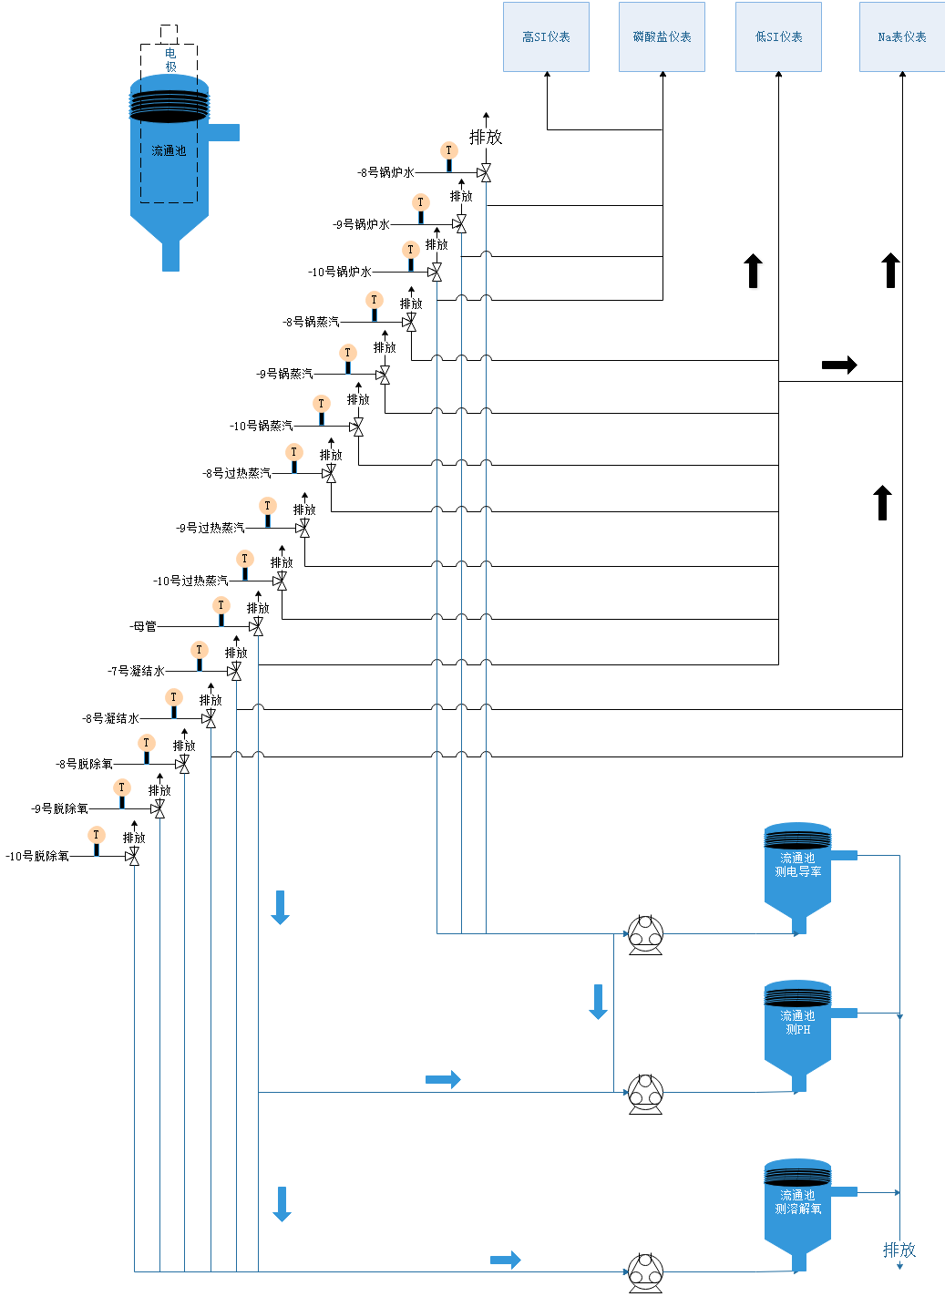16个采样点均采用三通阀接入系统中，每个通道设置温度检测点，当样品温度超过仪器设定采样温度时，系统不进行该通道的分析测试工作，并在系统中产生报警信息在本地及数据应用平台推送。系统通过定制化的切换和分析流程，根据需要对各个通道水样进行分析，检测分析汇总后进行数据保存和发送。系统整体流路设计图如下：

系统流路原理图

4.6智能中控系统

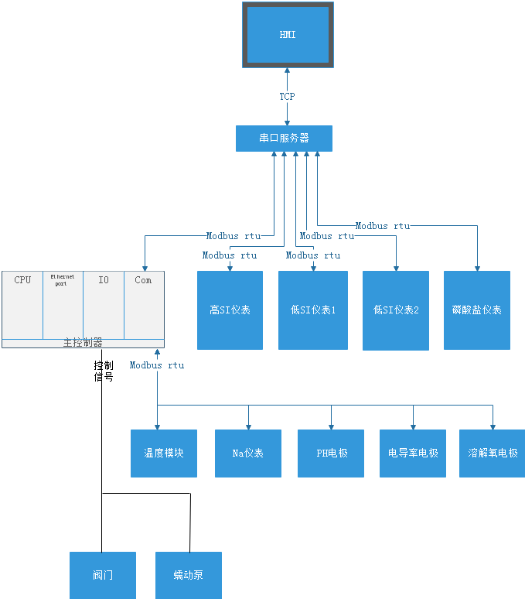中控系统是整个智能检测系统的核心，由他完成各个部件、设备的过程控制和状态监控。中央控制系统用户界面采用复合人体工程学的高灵敏对触摸HMI控制设备，以及先进的进口PLC控制单元，配合使用中间电子控制元器件、传感器等实现多点数据检测任务。中央控制系统对分析任务进行时序化处理，根据程序设定对各个采样端口进行水样润洗、清洗管理和水样准备工作。中央控制系统通过监控各个采样端口的温度、压力等信息对水样情况进行实时监控，系统可以根据现场状况实时智能进行管理和控制。

中控系统示意图

智能化功能主要包括：1)系统状态自动监控；2）样品供应监控与自动供应；3）仪器智能分析；4）数据自动保存；5）数据自动传输；6）报警智能提醒；7）系统异常自动保护与停机等。系统状态主要包括：各个分析模块的运行状态、试剂消耗状态等，为用户提供全方位的故障排除和诊断支持。

4.7.供水系统

仪器供样系统与采样盘采样端口进行连接，通过采样盘内部阀门进行流量和压力控制。

取水口安装两位三通阀和温度检测器，温度不符合要求时通过电磁阀三通常开端口直接进行排放，温度符合要求时三通另一端接入取样管路。

4.8.系统结构初步设计

系统结构主要分为上下两部分，其中分析模块、中央控制系统、传感器监控界面等位于设备上部；设备下部主要为供样系统的各个控制节点、状态监控节点、环境控制模块以及废液排放等。

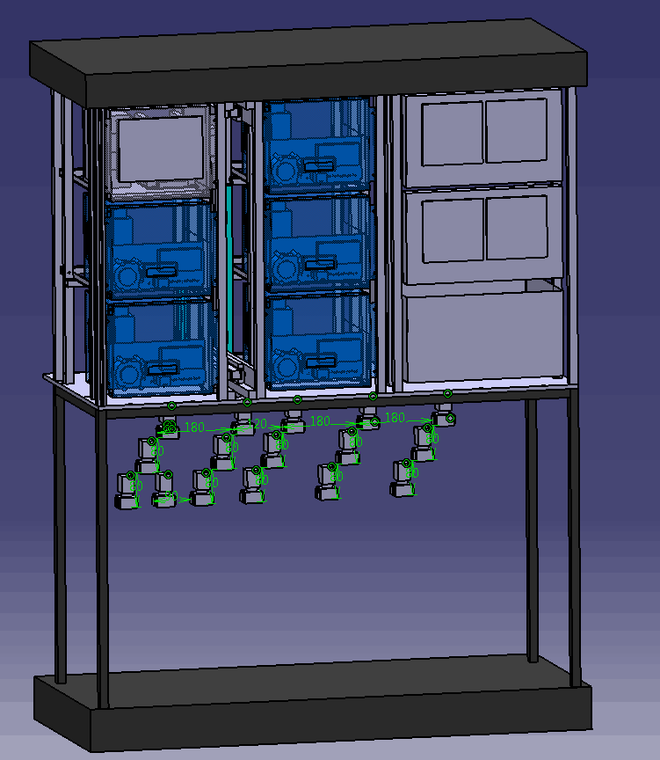

试剂存储舱

环境控制模块

废液排放

样品监控模块

传感器监控2

传感器监控1

中央控制系统

分析子模块1

分析子模块2

采样控制模块

分析模块规划布局图

4.9.控制逻辑

根据项目要求各类采样点的分析频率为6小时一次，同时由于水样特征差异现把水样分为高浓度区和低浓度区，两个区域的管路与采样分析相对独立，尽量减小交叉，以提高检测数据的可靠性。数据分析控制控制见下表3。其中硅含量分析中体分析时间控制在35分钟、磷酸盐分析时间控制在20分钟；其他电极法分析时间控制在10分钟以内，同时兼顾分析过程的水样变化对管路系统的影响。

数据记录：分析模块器数值检测后，数据在本地进行保存并上传到后端数据平台。水质多参数数据只在各个数据必要的读取点记录，其他时间不进行记录，系统具备手动记录数据功能。

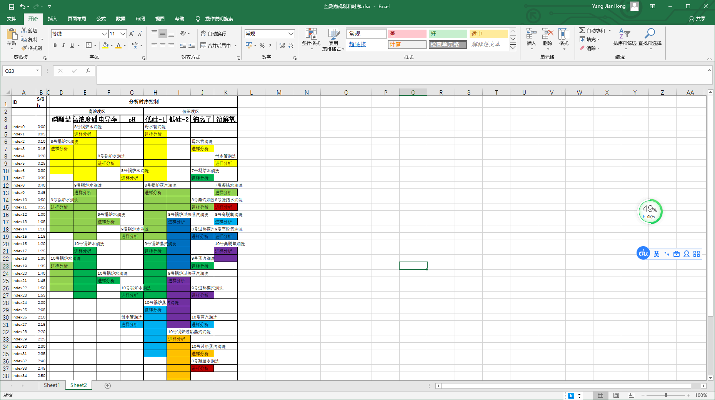

**表3 样品分析逻辑控制时序表**

样品监控：在取水口/流通池中安装样品开关检测取水口有无样品，样品检测信号正常时进行正常分析，无样品信号报警并终止仪器做样，终止电极测量。并记录报警信息，标记本次数据记录为缺样。

电极供电控制：在样品检测结束或者没有样品时，通过样品开关检测到断流时将电极断电，电极在测量前供电。

4.10数据质量保障

系统稳定性与准确性保障方式分为两个方面，第一是分析设备方面：

1. 仪器选型方面：确保检测方法（参考相关国家标准及市场应用）、量程，检测精度及应用领域适合该待测水质
2. 仪器安装及调试方面：从采水管路材质、供水条件到仪器测量池、仪器测试条件等方面确保水样的代表性；仪器安装调试前将运用标准溶液等标准物质对仪器进行运行前校准，并根据水样实际浓度等状况对水样进行加标回收测试，以及与实验室常规方法进行比较，以确保检测方法适合现场水样的检测。
3. 定期的校准和维护：
4. 根据水样的实际情况以及现场的安装环境，结合仪器自带的传感器及自检功能，定期对采水管路进行检查和清洗；根据所选型的仪器的使用要求，定期进行管路清洁、试剂更换和性能校准，保证仪器检测性能处于最佳状态。
5. 备用耗材及配件，以确保能够及时更换易损耗材及故障部件的更换。
6. 对维护人员的全方位理论和实际操作培训，确保运维人员具备操作和维护设备的能力

第二系统设计方面：

1）

4.11 外部接口需求

1. 市电接入：设备采用220V50Hz市电，线路负载功率大于2000W，具备单独空气开关及漏电保护装置等；
2. 样品管接入：15个样品管通过采样盘处理后与设备连接，要求样品温度小于50摄氏度，压力小于0.2MP，样品流量大于300ml/min,水样中颗粒物直径小于0.5mm;系统外部水样接口为1分管柱形螺纹接口。
3. 排废管：1）根据样品设计流量要求废液排放管直径不小于DN50，并可自然排放；2）反应试剂高浓度废液排放，根据现场实际情况确定是否需要排放至企业污水处理系统中。
4. 系统可配置有线或无线通信模块，现场可根据需要配置，如需进行有线网络通讯，请提前布设六类网线；